全国重点高校2026届毕业生秋季巡回招聘会
宁波高新区-上海大学专场
学生邀请函

为深入贯彻党的二十大精神，全面落实党中央、国务院对高校毕业生就业创业工作的决策部署，促进2026届毕业生高质量充分就业，满足用人单位对各类型人才的需求，加快发展新质生产力，扎实推进高质量发展，落实分行业、分区域、分领域就业的人才需求。伯乐校招拟联合重点企事业单位举办“全国重点高校2026届毕业生秋季巡回招聘会宁波高新区-上海大学专场”，诚邀各位毕业生参会！

一、组织承办
主办单位：伯乐校招
二、时间地点
时间：2025年10月25日(周六)9:00-12:00
地点：上海大学(宝山校区)南区食堂三楼青春剧场(学生创新创业实践基地)
三、参会流程
1.参会方式
请参会毕业生安排好时间，招聘会当日带上个人简历，听从现场工作人员安排，有序进场参会求职。非本校毕业生请扫描下方二维码入群，会前通知进校流程。
2.学生咨询
邹老师：15507259511（同微信）
3.学生预报名二维码

- 参会交流群
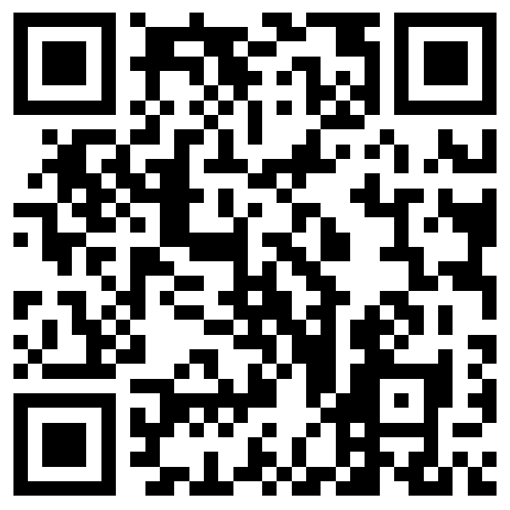
为方便各位同学交流、本次活动建立了微信交流群，各位同学可扫描上方二维码入群交流，提前了解用人单位招聘岗位和需求专业信息，助力各位毕业生尽早拿到心仪offer！

四、参会单位
序号 | 单位名称 | 单位性质
1 | 普瑞均胜汽车电子有限公司 | 宁波高新区组团
2 | 浙江源涌实业有限公司 | 宁波高新区组团
3 | 浙江德塔森特数据技术有限公司 | 宁波高新区组团
4 | 和利时卡优倍科技有限公司 | 宁波高新区组团
5 | 美象信息科技有限公司 | 宁波高新区组团
6 | 宁波市科技园区明天医网科技有限公司 | 宁波高新区组团
7 | 宁波安泰环境化工工程设计有限公司 | 宁波高新区组团
8 | 兰洋（宁波）科技有限公司 | 宁波高新区组团
9 | 浙江国鹿信息科技有限公司 | 宁波高新区组团
10 | 波览(宁波)智能防务科技有限公司 | 宁波高新区组团
11 | 宁波激智科技股份有限公司 | 宁波高新区组团
12 | 浙江锋锂新能源科技有限公司 | 宁波高新区组团
13 | 宁波隔空智能科技有限公司 | 宁波高新区组团
14 | 宁波东海蓝帆科技有限公司 | 宁波高新区组团
15 | 南德认证检测（中国）有限公司 | 宁波高新区组团
16 | 宁波凯越国际贸易有限公司高新区分公司 | 宁波高新区组团
17 | 宁波路宝科技实业集团有限公司 | 宁波高新区组团
18 | 宁波永新光学股份有限公司 | 宁波高新区组团
19 | 浙江觉纤光电有限责任公司 | 宁波高新区组团
20 | SGS通标标准技术服务有限公司宁波分公司 | 宁波高新区组团
21 | 浙江前程石化股份有限公司 | 宁波高新区组团
22 | 深圳市同调科技有限公司 | 知名企业
最终参会单位以实际到场为准。

